**Zastosowanie programu MATLAB w zagadnieniach inżynierskich**

**Lista 5 Import i zapis danych do pliku, obliczenia na danych pomiarowych**

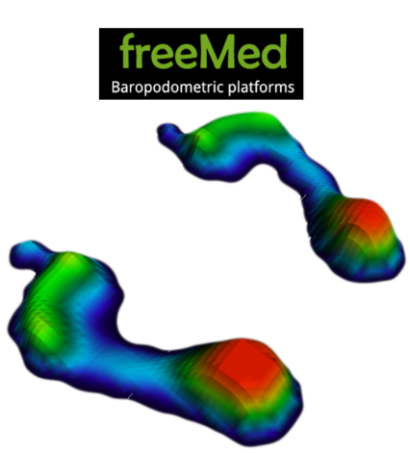Do zadania udostępnione są dane pomiarowe z maty do pomiaru rozkładu sił reakcji podłoża.

Rysunek Przykładowa wizualizacja danych z platformy do pomiaru rozkładu sił nacisku stóp na podłoże

**Zadanie 1** Wczytywanie danych z pliku tekstowego

a) Zastosuj narzędzie Import data do wczytania danych pomiarowych z pliku stopy. Zwróć uwagę na wskazanie prawidłowego separatora oraz typu danych wyjściowych.

b) Napisz fragment skryptu wczytującego zawartość pliku tekstowego. Zwróć uwagę na wybór separatora oraz wielkość nagłówka. W jakim formacie danych przechowywane są wczytane dane?

c) Zastosuj polecenia imagesc do szybkiej wizualizacji danych reprezentujących rozkład nacisku stóp na podłoże.

**Zadanie 2** Obliczenia na danych pomiarowych, zapis do pliku

a) Oblicz wartość ciśnienia podeszwowego stopy wyrażonej w jednostkach N/cm2 dla każdej komórki na podstawie danych zamieszczonych w nagłówku.

b) Oblicz współrzędne położenia środka nacisku stóp na podłoże ( tzw. punkt COP- *centre of pressure*).

b) Zapisz uzyskane obliczenia do pliku tekstowego.